IngresoUTB

**<Ingeniería de Software II>**

**Año 2016**

**<Busca y encuentra la ayuda que necesites>**

**Integrantes del equipo:**

|  |  |  |  |
| --- | --- | --- | --- |
| **Nombre y Apellido** | **Legajo** | **e-mail** | **Teléfono** |
| Jorge A. Gaviria |  |  |  |
| Sergio Restrepo |  |  |  |

**Docentes: Jairo Serrano Castañeda**

Historial de Revisiones

|  |  |  |  |
| --- | --- | --- | --- |
| **Fecha** | **Versión** | **Descripción** | **Autor** |
| 11/03/2016 | *I* | *Documento de requerimientos* | *Jorge Gaviria, Sergio Restrepo* |
| 27/05/2016 | *II* |  | *Jorge Gaviria, Sergio Restrepo* |
|  |  |  |  |
|  |  |  |  |

Tabla de Contenidos

Resumen Ejecutivo 5

1. Introducción 6

1.1 Alcances y límites

2. Vista General del Proyecto 7

2.1 Propósito, Objetivos y Alcance 7

2.2 Suposiciones y Restricciones 7

3. Justificacion 8

4. Requerimientos funcionales y no funciomales 9

5. Casos de uso 10

6. Cronograma de Actividades 17

7. Diagrama de Casos de uso 19

8. Diagrama de Actividades 20

9. Diagrama de Secuencia 25

10. Diagrama de Dominio 31

11. Diagrama de Relacional 32

12. Interfaz Grafica 34

13. Bugs 36

# Resumen Ejecutivo

**¿De qué trata la plataforma?**

Esta aplicación permite mantener un control de acceso a la universidad, manteniendo registros de quien y a qué hora ingreso o salió de la universidad

**¿Cómo es el segmento de clientes?**

Nuestros clientes potenciales en esta plataforma son las universidades para que brinden seguridad a los estudiantes.

**¿Cuál su flujo de ingresos?**

El flujo de ingresos sería por la venta de la plataforma y el mantenimiento activo de esta.

**¿Cuáles son los recursos claves de la plataforma?**

Pendiente.

**¿Cuál es la cobertura de la información de la plataforma?**

Inicialmente se tiene planificado principalmente en la Universidad Tecnológica de Bolívar. En el futuro se planea ampliar la cobertura local, a nivel regional o nacional, dependiendo el crecimiento.

**¿Cómo se daría a conocer la plataforma?**

Se buscaría universidades que quieran mejorar su sistema de seguridad, o permitir que su sistema sea mas avanzado.

Plan de Desarrollo de la Plataforma

1. Introducción

Este trabajo se realizara como proyecto de desarrollo de software aplicado en desarrollo de aplicaciones móviles con énfasis en la plataforma Android. Esto se realiza para el curso universitario de Ingeniería de Software II con supervisión por parte del Profesor Jairo Serrano.

1. **Alcances y limites**
   1. **Alcances**

Es una plataforma que busca regular la entrada y salida en las instalaciones de la universidad, también permitirá al estudiante, administrador, profesor y trabajadores, registrar y consultar los tiempo de entrada y salida, esto es para mejorar la seguridad de la universidad.

* 1. **Limites**
     1. Se dispone de poco tiempo para el desarrollo del proyecto.
     2. Carencia de apoyo por parte de la universidad para los equipos necesarios.

1. **Vista general del proyecto**
   1. **Propósito, Objetivos y Alance**

La aplicación de seguridad se especializa en permitir un control sobre quienes ingresan a la universidad, manteniendo un registro sobre la duración de dicha persona en las instalaciones. Además de permitir un control, servirá como medio de conocimiento de información.

* + 1. Suposiciones y restricciones
       1. Permitir un ambiente más controlado en la universidad
       2. Facilidad de manejo
       3. La aplicación debe ser suficientemente rápida para permitir un fácil ingreso y salida de las instalaciones

1. **Justificación**

Mediante esta aplicación para Android se quiere crear un verdadero control sobre quien entra y por cuanto tiempo a la universidad, como beneficio se puede tener también un control sobre los estudiantes y saber si estuvo dentro de la universidad para presentarse a clases.

1. **Requerimientos**
   1. **Requerimientos funcionales**
      1. La aplicación determinara si es permitido el acceso o la salida de un usuario de la universidad.
      2. El usuario podrá consultar sus tiempos de ingreso y de salida.
      3. Un administrador podrá consultar los tiempos de ingreso y de salida de todos los usuarios.
      4. De no tener la aplicación, el sistema debe permitir el ingreso a personas con su carnet o con su documento de identidad.
      5. De no tener la aplicación, el sistema debe permitir el ingreso a personas con su carnet o con su documento de identidad.
      6. Implementar un código asignado al usuario para el ingreso o salida de las instalaciones.
      7. De ser visitantes a la universidad, el sistema debe permitir el registro del ingreso y salida por un documento de identidad.
   2. **Casos de prueba**
      1. La aplicación mostrara un mensaje de acceso aprobado o de acceso denegado frente a una consulta para ingresar o salir de la universidad.
      2. Se mostrara el resultado de una consulta a modo de ver los tiempos de ingreso y salida.
      3. Mostrará los resultados de ingreso y salida, dependiendo con diferentes criterios de búsqueda.
      4. Con un ingreso de solo el documento de identidad, un usuario podrá entrar a la universidad.
      5. Se mostrara un código que sea único de ese usuario para ingreso a la universidad.
      6. Se debe permitir el registro de un usuario nuevo, que luego la aplicación debe registrar y permitir el paso, y eventualmente la salida de la universidad.
   3. **Requerimientos no funcionales**
      1. Rápido acceso a la universidad, relativamente.
      2. Interfaz amigable con el usuario.
      3. Bajo consumo de batería.
      4. Inicio rápido de la aplicación.
   4. **Casos de prueba**
      1. Contar el tiempo desde el inicio de proceso de entrada hasta que termine.
      2. Esto es subjetivo, por lo tanto se aspirar a mejorar cada iteración
      3. Realizar diferentes pruebas a modo de poder medir en cuanto afecta la aplicación a la batería.
      4. Que la aplicación abra lo suficientemente rápido para permitir comodidad en su uso, es se medirá, realizando una encuesta con pruebas y midiendo a cada usuario y su satisfacción.
      5. La aplicación se ejecuta en un SmartPhone Android.
      6. el código de seguridad es diferente al anterior a medida que se solicite.

**Historias de usuario**

|  |  |
| --- | --- |
| Historia de usuario | Task |
| Yo como usuario quiero ingresar a la universidad en caso de no tener mi carnet | Diseñar UI |
| Realizar registro de ingreso |
| Automatizar pruebas |
| Yo como usuario quiero ver mis tiempos de ingreso y de salida | automatizar pruebas |
| diseñar UI |
| codificar consulta de bases de datos |
| codificar la muestra del resultado |
|  |
|  |
| Yo como usuario, de no tener la aplicación, debería existir otra forma para poder ingresar | automatizar pruebas |
| diseñar UI |
| Implementar forma alterna de ingreso |
|  |
|  |
|  |
|  |
| Yo como usuario podré ingresar o salir de la universidad siendo visitante | automatizar pruebas |
| diseñar UI |
| Implementar el ingreso como visitante |
|  |
|  |
|  |
|  |
| Yo como administrador se podrá consultar los tiempos de ingreso de un usuario | Diseñar UI |
| Implementar consulta de base de datos |
| Mostrar resultados |
|  |
|  |
|  |

**Diagrama de Actividades**

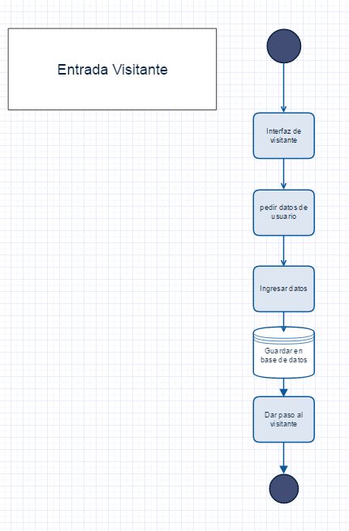

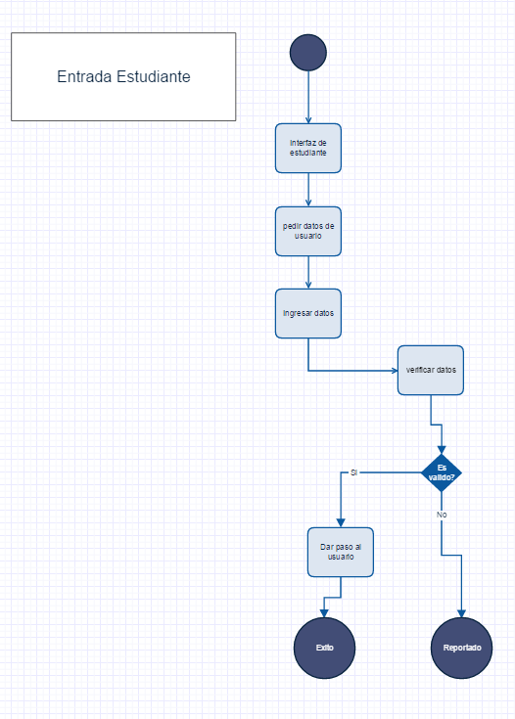

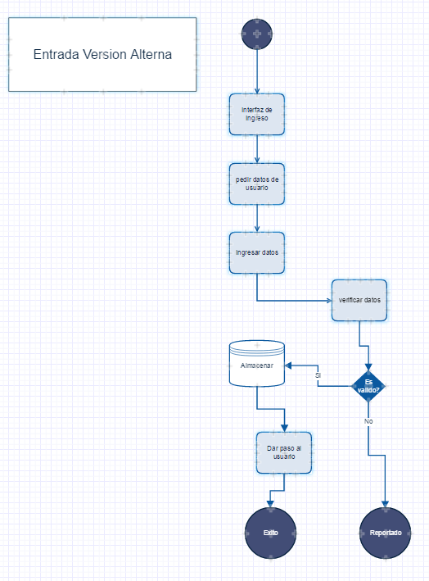

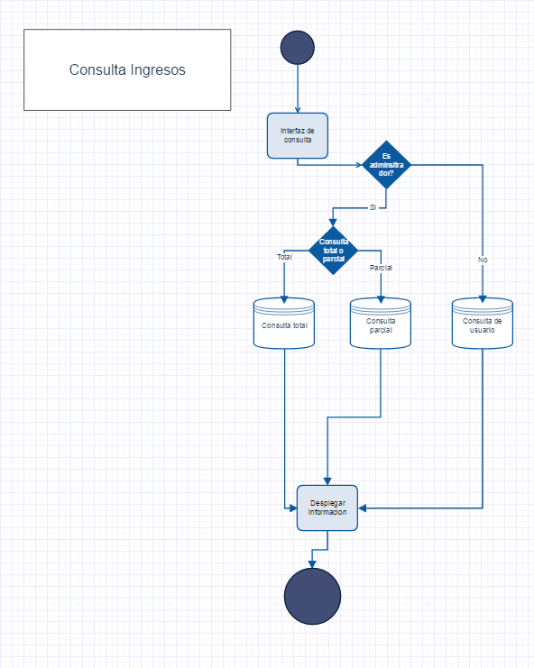

**Diagrama de Secuencia**

**Inicio sesión:**

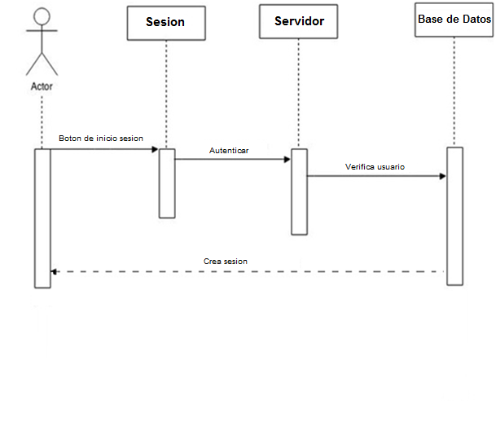

**Base de datos**

**Diagrama**

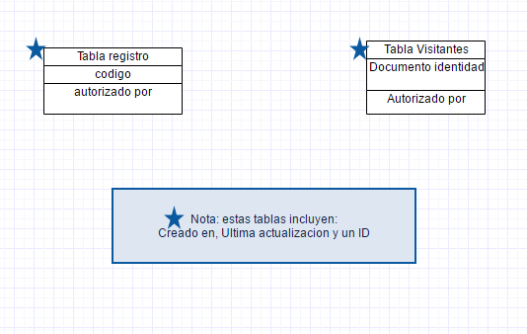

**Interfaz Grafica**

**Bugs**